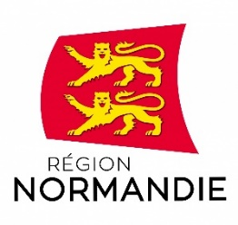 | 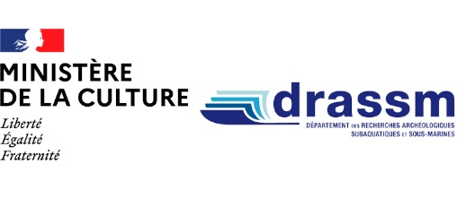
Le 2 juin 2022

Exposition « Une armada sous les flots, les épaves du Débarquement de Normandie »
au CANO à Ouistreham Riva-Bella du 4 juin au 30 juillet 2022

A l’occasion des commémorations du 78ème anniversaire du Débarquement en Normandie, la Région Normandie et le Département de recherches archéologiques subaquatiques et sous-marines du ministère de la Culture (DRASSM) présentent l’exposition « Une armada sous les flots, les épaves du Débarquement de Normandie ». Le public pourra découvrir 150 vestiges sous-marins qui reposent au large des plages du Débarquement.

Considéré comme un tournant majeur de la Seconde Guerre mondiale, le Débarquement en Normandie, nom de code opération Neptune, marque le début de l’opération Overlord. Le but pour les Alliés est de reprendre pied en Europe de l’Ouest face aux troupes du Troisième Reich pour libérer le continent européen du joug nazi. Des moyens nautiques, terrestres et aériens considérables sont déployés lors du D-Day dans la nuit du 5 au 6 juin 1944.

En baie de Seine, un vaste champ de vestiges sous-marins témoigne du Jour J en Normandie. Les identifications d’épaves proposées par des plongeurs de Caen Plongée à partir de 1995, complétées par les recherches menées par des archéologues et hydrographes américains, anglais, canadiens et plus récemment par le DRASSM du ministère de la Culture, ont permis de recenser environ 150 vestiges sous-marins.

La Région Normandie et le DRASSM ont conclu un partenariat pluri-annuel 2021-2024 pour une meilleure reconnaissance des biens culturels maritimes (BCM) témoignant du Débarquement de Normandie. Le partenariat se structure autour de l’étude, de la conservation et de la valorisation de ce patrimoine dont cette exposition financée par la Région.

Le Département des recherches archéologiques subaquatiques et sous-marines (DRASSM) est un service national du ministère de la Culture. Il est chargé de l’inventaire, de l’étude, de la protection, de la conservation et de la mise en valeur du patrimoine archéologique dans les eaux marines sous juridiction française ainsi que sur l’estran.

Exposition au Centre d'Activités Nautiques de Ouistreham Riva-Bella (CANO) du 4 juin au 30 juillet 2022.
Centre d'Activités Nautiques de Ouistreham Riva-Bella
Jetée Paul Emile Victor - 14150 Ouistreham Riva-Bella
Entrée libre
Du mardi au samedi de 10h à 17h30.
Ouverture exceptionnelle les dimanches 5 et 19 juin de 10h à 17h30
Animations exceptionnelles, visites guidées et conférence lors des journées européennes de l’archéologie les 17, 18 et 19 juin :
https://journees-archeologie.fr/c-2022/fiche-initiative/13526/Centre-d-Activites-Nautiques-de-Ouistreham
E-mail : cano@ville-ouistreham.fr / Téléphone : 02 31 96 14 15
http://centre-activites-nautiques-ouistreham.fr/

Deux vidéos 360° réalisées par Teddy Seguin sur des épaves en baie de Seine sont présentées au sein de l’exposition ainsi qu’en ligne : l’Empire Broadsword et une Landing Barge Vehicle
https://youtu.be/-S8NFORLJeg
https://youtu.be/DdBt-XJjBdk

photo 1 : l’épave du blockship en ferrociment David O’Saylor, découvrant en partie à marée basse au large d’Utah Beach

photo 2 : vestiges d’un char au large d’Omaha Beach
Cl. Teddy Seguin / DRASSM / Région Normandie

Contacts presse :
Emmanuelle Tirilly – tel : 02 31 06 98 85 - emmanuelle.tirilly@normandie.fr

DRASSM, archéologue en charge du littoral normand :
Cécile Sauvage – tel : 06 49 25 64 83 – cecile.sauvage@culture.gouv.fr

